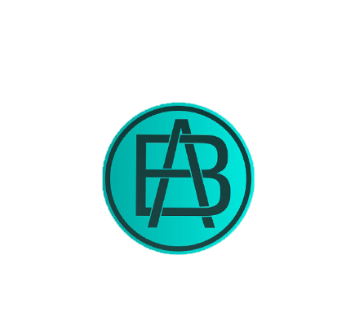 ***Sprint X Projectframe Design verantwoording***

**Naam: Bavli Armanyous**

**Klas:** **M2-DB01**

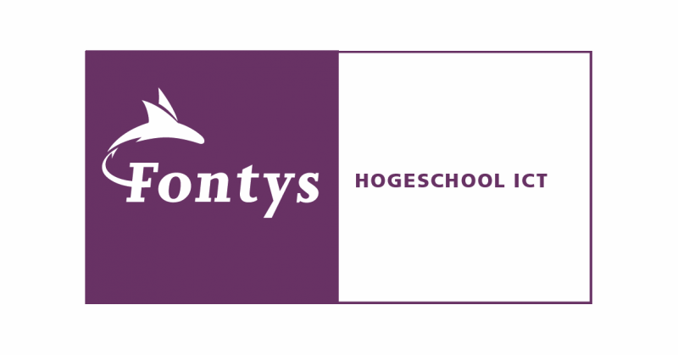

# 

# Inleiding

In dit document leg ik in het kort uit waarom ik bepaalde keuze heb gemaakt bij het maken van het ontwerp van een webpagina die als frame doelt voor het weergeven van projecten /tutorials die ik ga maken met Vanilla JS via een website genaamd <https://javascript30.com/>.

# Design

Het ontwerp zoals je deze ziet op Afbeelding 1 heb ik gemaakt met Adobe XD. De afbeeldingen en de manier hoe ze zijn geplaatst heb ik overgenomen van <https://javascript30.com/> (Afbeelding 2).

Afbeelding 1

Afbeelding 2

De kleuren echter heb ik als advies gekregen van ChatGPT. Ik heb gevraagd aan ChatGPT of hij de hexadecimalen van de kleuren kon weergeven van de kleuren die het beste bij elkaar passen, zodat ik deze kon uittesten in een HTML bestand (Afbeelding 3)

Afbeelding 3

Al deze kleuren combinaties hadden wel wat, maar ik wilde graag iets met de kleur ‘Aqua blauw’. Naast dat Aqua blauw mijn persoonlijke lievelingskleur is en omdat volgens ChatGPT dit een lichte kleur is die vaak een psychologisch effect van kalmte, rust en harmonie heeft op mensen. De combinatie van Aqua en Coral Pink zoals deze te zien is op nummer 9 van Afbeelding 3 vond ik geen slechte combo, maar ik wilde meer kleurencombo’s bekijken met Aqua. Dit heb ik toen ook tegen ChatGPT verteld (Afbeelding 4).

Afbeelding 4

Afbeelding 5

Na veel kleurencombo’s vergeleken te hebben met HTML en CSS (Afbeelding 5), ben ik tot de conclusie gekomen dat Aqua en Coral (Regel 1) het beste vind, daarom is de achtergrond op Afbeelding 1 Aqua blauw en de randen van de foto’s koraal.

# Ontwerp Update

Na feedback te hebben ontvangen over mijn ontwerp (Afbeelding 6 - 7) en een kort gesprek met mijn Sprint X coach, heb ik mijn ontwerp een beetje aangepast. Deze aanpassing heb ik gelijk in de code verwerkt.

Afbeelding 6

Afbeelding 7

De feedback gingen voornamelijk om dat de kleuren en de typografie niet zo UX-vriendelijk waren, daarom heb ik de huisstijl van de tutorial gewoon volledig overgenomen (Afbeelding 2) en een klein beetje aangepast.

Afbeelding 8

Op Afbeelding 8 zie je hoe het er nu uitziet.